[无原始图像？安徽医科大学第一附属医院院长Beicheng Sun团队论文被质疑，背后有政府奖学金(CSC)](https://mp.weixin.qq.com/s?__biz=Mzk3NTcyMjQ5NA==&mid=2247484169&idx=7&sn=0840c0465142a09468da7fba239227e2)

清风编辑部[清风学术](javascript:void(0);)2025-04-06 22:22:17北京

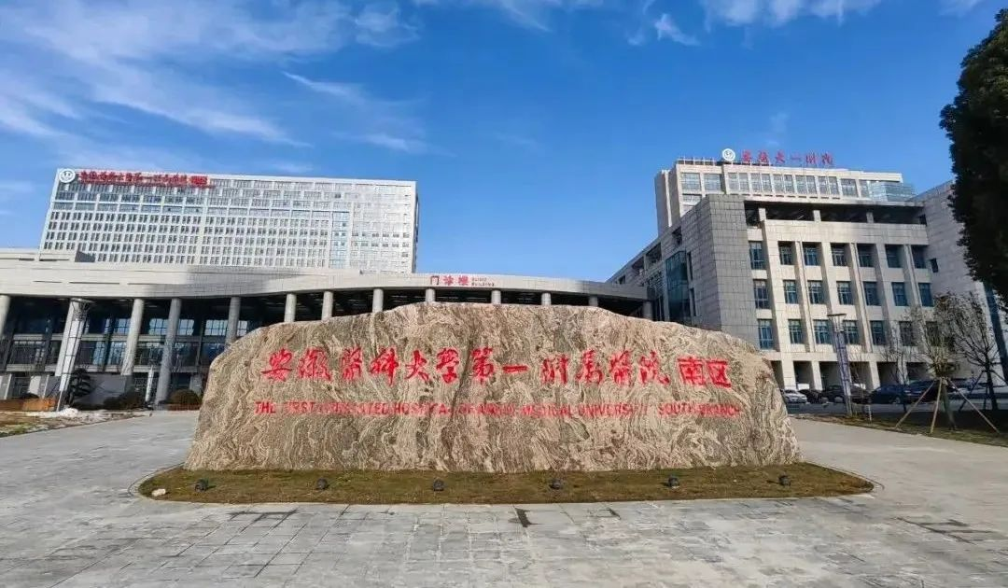

近日，在Pupbeer网站上，国际知名学术打假人Pseudocercospora casuarinae针对论文：Modulation of IR as a therapeutic target to prevent NASH using NRF from Diceratella elliptica (DC.) jonsell. Strong Nrf2 and leptin inducer as well as NF-kB inhibitor（调节IR作为治疗目标,以防止NASH使用NRF从Diceratella椭圆形( DC . ) Jonsell。强大的Nrf2和瘦素诱导剂以及NF - kB抑制剂）提出质疑，论文通讯作者：Beicheng Sun，疑为安徽医科大学第一附属医院院长。二级教授，主任医师，博士生导师。

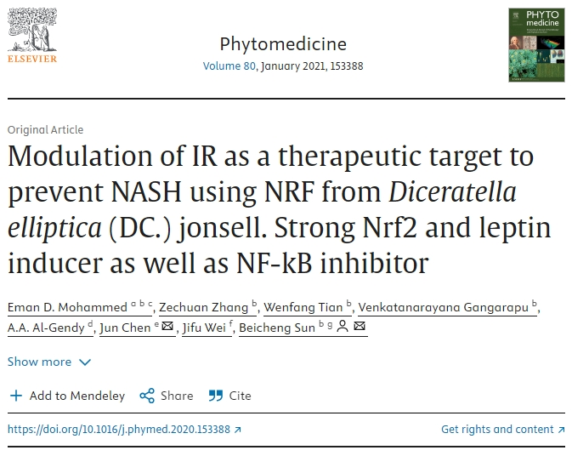

**论文信息：**

**作者：** Eman D. Mohammed , Zechuan Zhang , Wenfang Tian , Venkatanarayana Gangarapu , A.A. Al-Gendy , Jun Chen , Jifu Wei , Beicheng Sun

**机构：** 南京医科大学药学院南京鼓楼医院临床药理学教研室；南京大学医学院附属鼓楼医院肝胆外科；埃及开罗沙漠研究中心药物与芳香部天然产物教研室，埃及扎加齐格大学药学院生药学教研室；南京医科大学医学院南京鼓楼医院；南京医科大学药学院第一附属医院临床药理学研究室；南京医科大学临床学院南京鼓楼医院；南京大学医学院附属鼓楼医院肝胆外科；埃及开罗沙漠研究中心药用芳香部天然产物部，埃及扎加齐格大学药学院生药学教研室；南京大学医学院南京鼓楼医院病理教研室；南京医科大学药学院第一附属医院；南京医科大学临床学院南京鼓楼医院

**摘要：** 胰岛素抵抗（IR）和脂肪毒性被证明是主要的非酒精性脂肪性肝炎（NASH）发起者。但是，缺乏针对纳什进展的有效治疗增加了我们发现新的有前途的胰岛素调节剂和NSH预防剂的目的。目的：我们的研究旨在提取和制备从椭圆形的双甲酸酯（DC。）Jonsell中提取富含硝化物（NRF），研究其胰岛素敏感和抗核的潜力，并在IR-NASH发病机理中解决其分子靶标。研究设计：使用天然自溶方法制备NRF，并鉴定出化合物。然后，七十只雄性Wistar大鼠是高脂饮食（HFD）或正常颗粒35天。在第14天，HFD大鼠一次通过链蛋白酶（STZ）注射一次，并在第21天开始使用NRF（30、60和120 mg/kg;口服）或吡格列酮（PIOG）（PIOG）（10 mg/kg; i.p）。而NRF的大鼠则在正常颗粒旁边用NRF（120 mg/kg；口服）处理。进行体重，葡萄糖稳态，肝病学检查。方法：使用分光光度计用于总葡萄糖醇（GLS）定量时，将气体液相色谱 - 质量分光光度计（GLC/MS）用于化合物的鉴定。此外，研究了与主要化合物的计算预测，研究并确认了与肝脂毒性，氧化应激，炎症和胰岛素信号传导途径有关的生化和分子研究。结果：丁基和苄基GL是主要的，以及其他挥发性化合物。NRF显着提高了胰岛素敏感性，并改善了肝保护作用。同时，在标准化的肝脏脂肪变性标记中证明了馏分的抗纳什潜力，炎症和氧化应激关键转录因子，导致胰岛素受体底物（IRSS）磷酸化及其下游效应子。结论：NRF逆转了IR，刺激了瘦素的分泌，并阻止了NASH的启动，显示出有希望的抗NASH和抗纤维化作用。

**来源：** Elsevier期刊

**发布日期：** 2020年10月16日

**基金支持：** 中国政府奖学金(CSC)，中国北京[2017 gbj 001933]；南京医科大学

**DOI：** 10.1016/j.phymed.2020.153388

**质疑信息：**

**Pseudocercospora casuarinae：**

手稿中的图2A是同一作者在2020年发表在FASEB杂志上的以下文章的图1的副本https://doi.org/10.1096/fasebj.2020.34.s1.02071

在图2F、图4C和图4E的蛋白质印迹图像中的图像处理的几个例子

作者能尽快提交原始图像吗？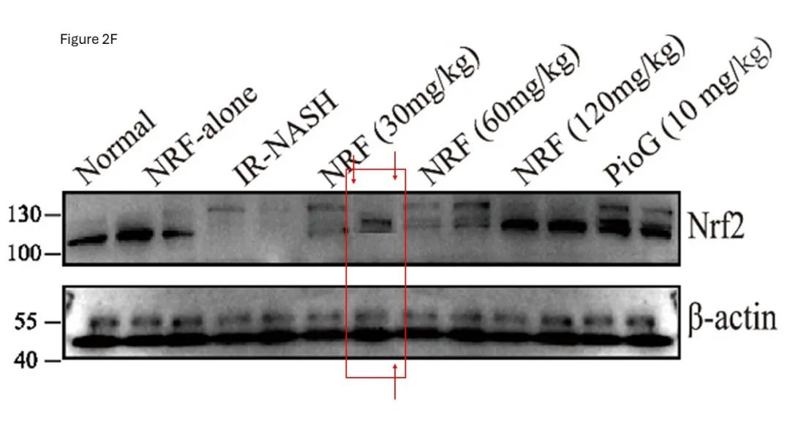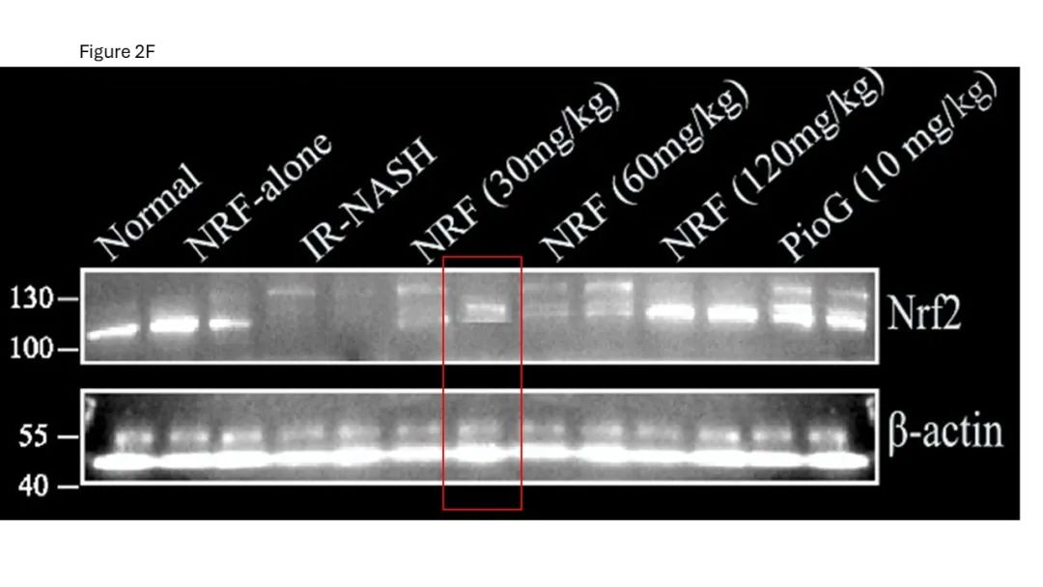

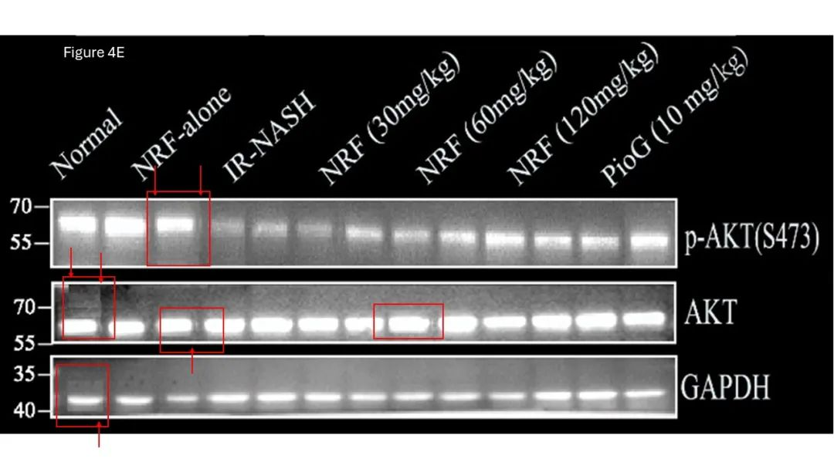

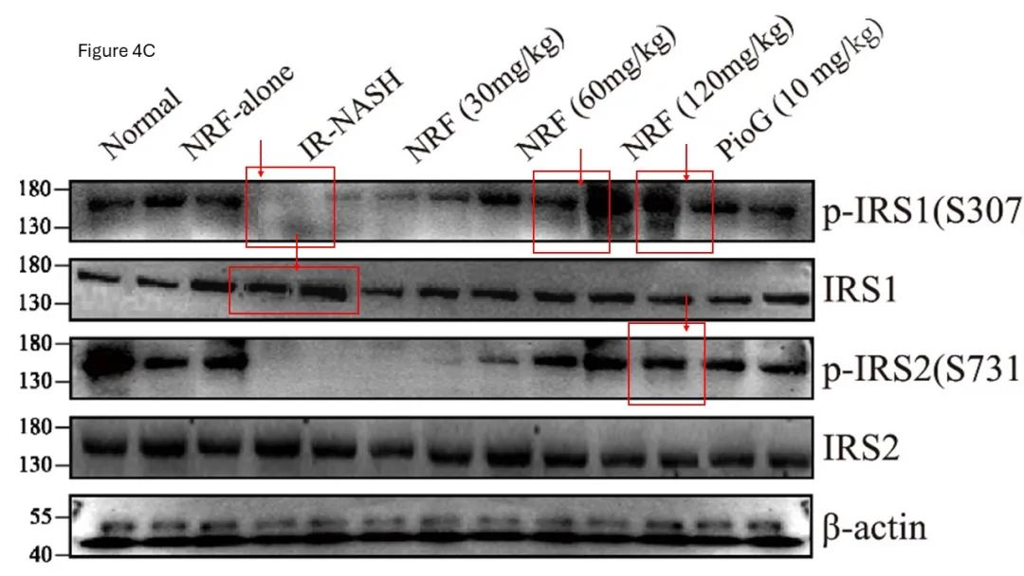

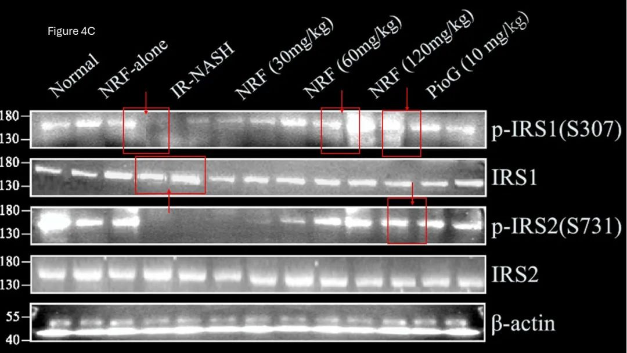

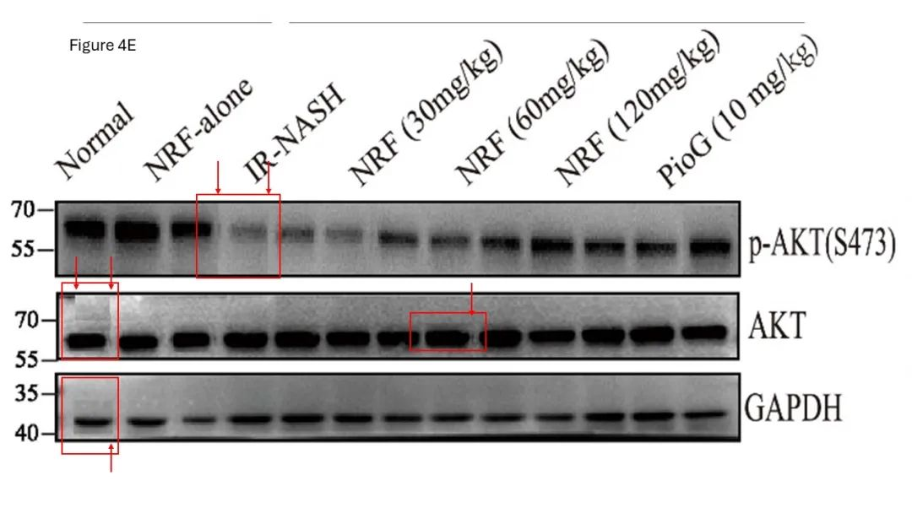

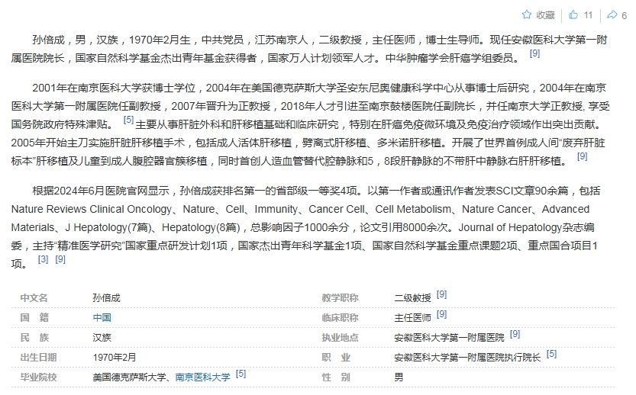

**参考信息：**

https://pubpeer.com/publications/26AC81B22E7DAA7BB6BAB8D1759241#1

https://www.sciencedirect.com/science/article/abs/pii/S094471132030218X?via%3Dihub

**声明：**本报道中的信息来自学术网站公开资料，我们对其准确性及完整性不做任何保证，仅供读者参考。如有任何建议或查重需求，欢迎与我们联系。